FJKM
Téléchargements FDL
Fisintonana FDL
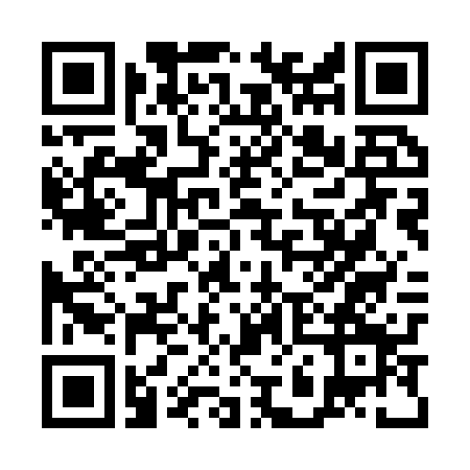
https://patrickandriamalala-art.github.io/fdl-telechargements2/
Comment faire ?
1. Ouvrez l'appareil photo de votre téléphone.
2. Visez le QR code.
3. Touchez le lien qui apparaît, puis choisissez ce que vous voulez télécharger.
Ahoana ny fanaovana azy ?
1. Sokafy ny appareil photo amin'ny findainao.
2. Asehoy ny QR code.
3. Tsindrio ny rohy miseho, dia fidio izay tianao hosintonina.

